https://mma.lawyers.org.cn/backend/service/rest/tk.Template/ImportReimbursementStaffTask/view 导入工具地址
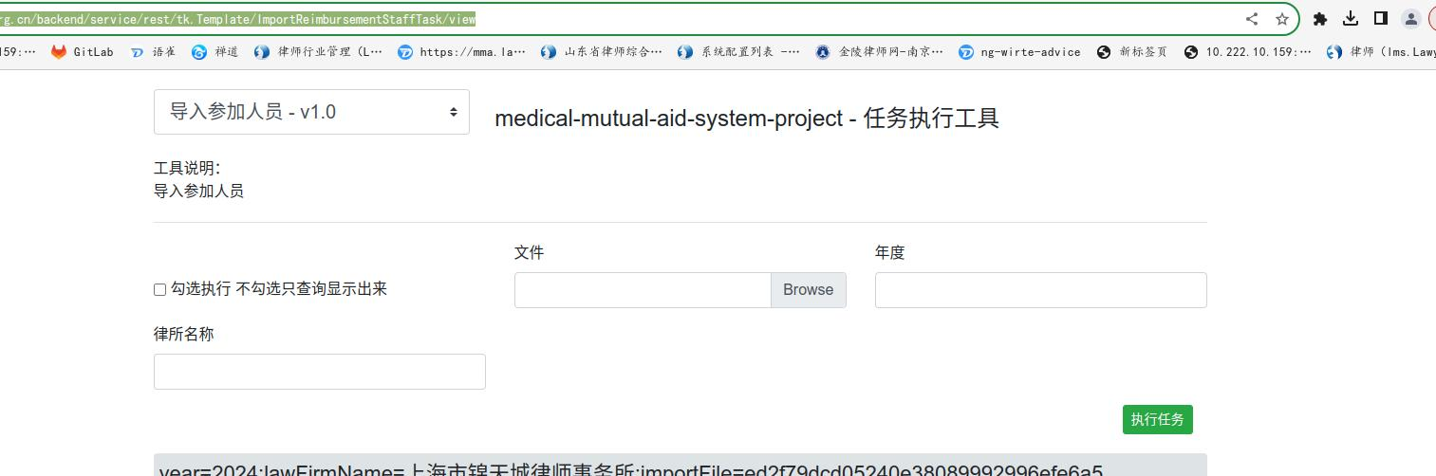
1 勾选执行
2 文件选择导入的excel
3 年度为报名表年度
4 律所名称

表格要求
三列 （有其他列也无所谓）
姓名 所内身份 证件号码
注： 所内身份 固定为（律师 行政人员 实习人员 派驻律师）四种

日志输出规则
所内身份异常（检查表格所内身份一列是否不符合规范）
获取人员数据失败
检查对应人员在oa是否存在
1 律师查询规则 专职 当前律所 执业状态为正常或停止执业处罚中
2 实习人员查询规则 当前律所 实习状态 非结业注销撤销
3 行政辅助人员规则 当前律所 在职状态为 在职或者退休
4 派驻外地律师为 律所在互助金系统自行添加

一般异常情况
实习人员律师执业状态不对 该情况 不符合互助金参加规则 说明情况即可 不处理
行政辅助人员状态 不对或者不存在 确认实际情况 维护数据或者创建数据 （在oa
）

